**Czy symulator nachylenia Elite Rizer jest przydatny dla kolaży?**

**Przeczytaj nasz artykuł i dowiedz się więcej o symulatorze nachylenia Elite Rizer. Zapraszamy!**

**Symulator nachylenia Elite Rizer do trenażerów**

Wśród przydatnych sprzętów dla osób aktywnych jest [symulator nachylenia Elite Rizer](https://www.eazymut.pl/akcesoria-elite/3654-symulator-nachylenia-elite-rizer-el0200501.html). Jest to sprzęt, który posiada solidną budowę i opatentowaną konstrukcję. Umożliwia regulację nachylenia w czasie rzeczywistym w zakresie od -10% do 20%. Symulator pozwala na odtworzenie w swoim domu najbardziej wymagającego etapu znanego ze świata kolarstwa.

**Dlaczego warto zdecydować się na symulator nachylenia Elite Rizer do trenażerów?**

Dzięki **symulatorowi nachylenia Elite Rizer** odwzorujesz realistyczne wrażenia z jazdy. Jest to innowacyjny system sterowania, który umożliwia ruch kierownicy w prawo i w lewo podczas jazdy pod górę. W znaczący sposób poprawie wyczucie kierownicy. Symulator wyróżnia się nowoczesnym designem oraz technologią. Poprawia wydajność oraz komfort.

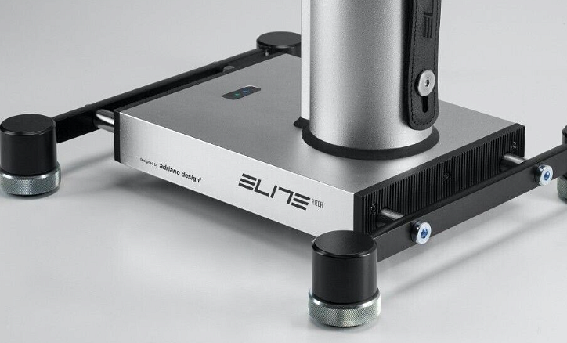

**Dane techniczne**

Maksymalne nachylenie symulatora wynosi 20%

Maksymalny spadek to -10%

Obciążenie maksymalne do 120 Kg

Jest kompatybilne z aplikacjami zewnętrznymi

Są możliwe bezprzewodowe aktualizacje opogramowania